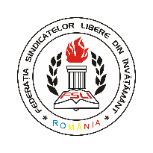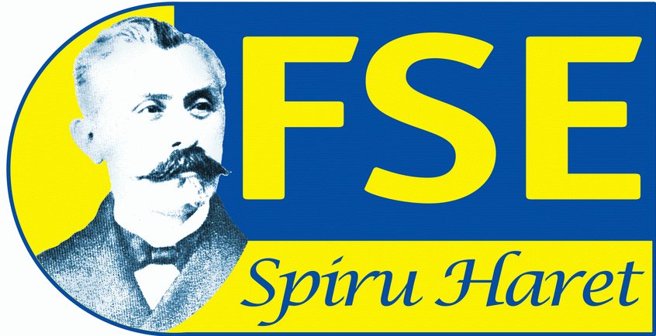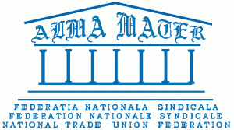

*Către:*

**Guvernul României,**

**Domnului Ludovic ORBAN,**

**Prim-Ministrul României**

**Domnule Prim-Ministru,**

Consiliul Național al Elevilor, Federația Națională a Asociațiilor de Părinți - Învățământ Preuniversitar, Federația Sindicatelor Libere din Învățământ, Federația Sindicatelor din Educație „SPIRU HARET“ și Federația Națională Sindicală „ALMA MATER“ vă solicită să dispuneți toate măsurile necesare în vederea modificării, în regim de urgență, a *Ordinului comun al ministrului educației și cercetării și ministrului sănătății nr.* 5487*/1494/2020 pentru aprobarea măsurilor de organizare a activităţii în cadrul unităţilor/instituţiilor de învăţământ în condiţii de siguranţă epidemiologică pentru prevenirea îmbolnăvirilor cu virusul SARS-CoV-2*, cu consultarea partenerilor de dialog din educație.

**De la intrarea sa în vigoare, la data de 1 septembrie 2020, actul administrativ cu caracter normativ mai sus menționat a generat confuzie și interpretări diferite de la un județ la altul, de la o localitate la alta, de la o unitate de învățământ la alta, de la o universitate la alta și chiar de la o autoritate a statului la alta**.

În cursul acestei săptămâni, ulterior datei de 7 septembrie (când direcțiile de sănătate publică au informat inspectoratele școlare cu privire la situația epidemiologică de la nivelul fiecărei localități), consiliile de administrație ale unităților de învățământ din întreaga țară au încercat să stabilească scenariul după care vor funcționa, cu respectarea strictă a dispozițiilor cuprinse în Ordinul comun nr. 5487/1494/2020. Semnalele pe care le primim din teritoriu sunt în sensul că, în foarte multe cazuri, acest lucru a fost imposibil, deoarece măsurile stabilite nu țin cont de particularitățile unităților de învățământ preuniversitar și nici nu le dau acestora în mod real posibilitatea de a opta pentru un scenariu sau altul. În unele dintre aceste situații, conducerile unităților de învățământ au fost amenințate cu amenzi de reprezentanții direcțiilor de sănătate publică, pentru nerespectarea întocmai a reglementărilor din cuprinsul ordinului menționat.

În ceea ce priveşte învăţământul superior, Ordinul mai sus menţionat nu specifică alocarea unor resurse financiare pentru universităţi, necesare atât procurării materialelor sanitare şi echipamentelor electronice destinate studenţilor cu probleme sociale, cât şi angajării resursei umane aferente respectării reglementărilor.

În plus, există o serie de aspecte care ar fi trebuit reglementate prin ordinul în cauză **(pe care noi le-am prezentat în materiale și discuții anterioare cu factorii decizionali)** și pentru care nu regăsim dispoziții în cuprinsul ordinului.

Din păcate, ceea ce anticipam și semnalam în Scrisoarea deschisă din 28 august 2020 se întâmplă: întârzierea cu care au fost adoptate măsurile, insuficiența acestora, inaplicabilitatea lor, inexistența unor reglementări clare, care să țină cont de realitățile sistemului de învățământ românesc au determinat instaurarea panicii în rândul elevilor, studenților, părinților și salariaților din învățământ - salariați care se află constant sub amenințarea că vor răspunde ei dacă ceva merge prost.

În aceste condiții, pornind de la dezideratele sociale prezente şi de perspectivă, considerăm că este imperios necesar și de maximă urgență ca factorii de decizie din Ministerul Educației și Cercetării și Ministerul Sănătății să se așeze la masa dialogului (real) cu structurile reprezentative ale sindicatelor din învățământ, structura reprezentativă a părinților și consiliul elevilor, să reanalizeze Ordinul comun nr. 5487/1494/2020 ținând cont și de feedback-ul din teritoriu, în vederea elaborării unui document cât mai complet, pliat pe realitate și agreat de toate părțile implicate, de natură să răspundă realităților din sistem, interesului social și nevoilor cu care se confruntă în această perioadă școala românească.

**Consiliul Național al Elevilor**

Preşedinte: **Rareș Voicu**

**Federația Națională a Asociațiilor de Părinți – Învățământ Preuniversitar**

Preşedinte: **Iulian CRISTACHE**

**Federaţia Sindicatelor Libere din Învăţământ**

Preşedinte: **Simion HANCESCU**

**Federaţia Sindicatelor din Educație „SPIRU HARET”**

Preşedinte: **Marius Ovidiu NISTOR**

**Federația Națională Sindicală „ALMA MATER“**

Președinte: **Anton HADĂR**